19-ое открытое Первенство г. Челябинска по спортивному туризму
на дистанции – пешеходная среди обучающихся образовательных организаций

ИНФОРМАЦИОННЫЙ БЮЛЛЕТЕНЬ

Общая информация.
Первенство проводится 22 апреля 2018 г. в г. Челябинске. Место проведения – территория МАОУ «СОШ № 62 г. Челябинска».
Работа комиссии по допуску осуществляется 17 апреля 2018 г. с 10-00 до 18-00 в помещении МБУДО «СЮТур г. Челябинска» (ул. Кудрявцева, 36, тел. 775-96-84).
Совещание ГСК с представителями команд 18 апреля 2018 г. в 18-00 в помещении МБУДО «СЮТур г. Челябинска» (ул. Кудрявцева, 36, тел. 775-96-84). Судейская с судьями от команд состоится 20 апреля 2018 г. в 18-00 в помещении МБУДО «СЮТур г. Челябинска» (ул. Кудрявцева, 36, тел. 775-96-84).
Первенство проводится в рамках областного семинара повышения квалификации судей по спортивному туризму дисциплина дистанция пешеходная (начальная судейская подготовка). Специализация: судейство, секретариат. Семинар проводится 21-22 апреля 2018 года.
21 апреля 2018 г. – теоретические занятия и сдача квалификационного зачёта на базе МБУДО «Станция юных туристов г. Челябинска» по адресу г. Челябинск, ул. Кудрявцева, д. 36.
22 апреля 2018 г. – практика судейства на 19-ом открытом Первенстве г. Челябинска по спортивному туризму на дистанции – пешеходная среди обучающихся образовательных организаций. Место проведения – территория МОУ «СОШ № 62 г. Челябинска», г. Челябинск, ул. Кудрявцева, д. 79.
Вся информация о семинаре размещена по адресу: http://sporttur74.ru/news/detail.php?ELEMENT_ID=1195.

Программа Первенства.
Дата проведения | Мероприятие
22.04.  2018 г. | 9:00 – 10:00 – работа комиссии по допуску для иногородних команд, получение командами номеров.  10:00 – церемония открытия Первенства  10:30 – старт соревнований на дистанции - пешеходная  17:00 – подведение итогов, награждение, церемония закрытия соревнований

Старт участников на дистанции – пешеходной будет производиться по классам, начиная с 1 класса. Внутри каждого класса участники будут стартовать по возрастным группам от младших возрастов к старшим.
Планируется проведение двух церемоний награждения: первое – по завершению дистанций 1 класса и 2 класса, возрастной группы (12-13 лет), второе – по завершению дистанций оставшихся классов.
Организаторы оставляют за собой право вносить изменения в программу соревнований.
При количестве спортсменов в возрастной группе менее трех, организаторы оставляют за собой право объединения таких возрастных групп со следующими возрастными группами.

Схема места соревнований на дистанции – пешеходной.

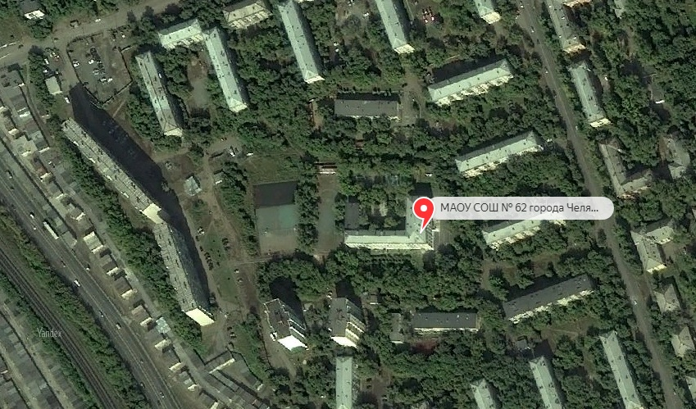
Место размещения участников
Место старта
ул. Артиллерийская
Автодорога Меридиан

Оргкомитет соревнований

